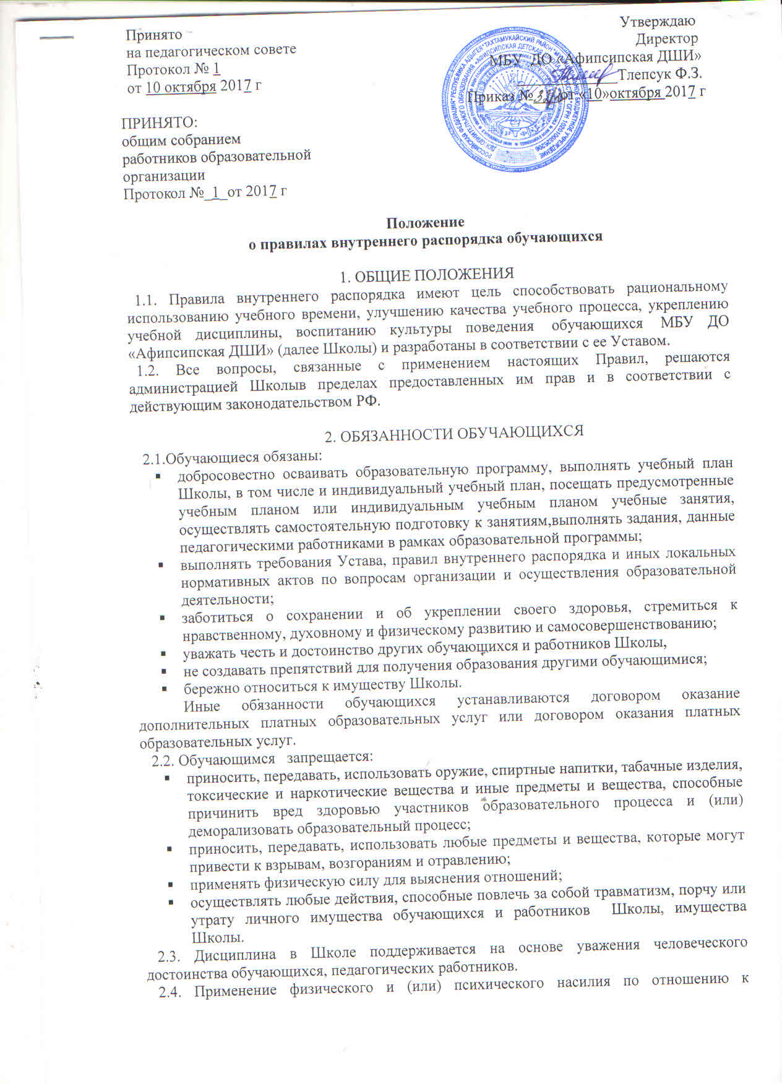обучающимся не допускается.

3. ОТВЕТСТВЕННОСТЬ ОБУЧАЮЩИХСЯЗА НАРУШЕНИЕ
ПРАВИЛ ВНУТРЕННЕГО РАСПОРЯДКА

3.1. За неисполнение или нарушение Устава, правил внутреннего распорядка и иных локальных нормативных актов по вопросам организации и осуществления образовательной деятельности к обучающимся могут быть применены меры дисциплинарного взыскания - замечание, выговор, отчисление из Школы.
3.2. Меры дисциплинарного взыскания не применяются к обучающимсяс ограниченными возможностями здоровья.
3.3. Не допускается применение мер дисциплинарного взыскания к обучающимся во время их болезни, каникул, академического отпуска.
3.4. При выборе меры дисциплинарного взыскания ДШИ должна учитывать тяжесть дисциплинарного проступка, причины и обстоятельства, при которых он совершен, предыдущее поведение обучающегося, его психофизическое и эмоциональное состояние, а также мнение советов обучающихся, советов родителей.
3.5. По решению Школы отчисление обучающегося применяется, если иные меры дисциплинарного взыскания и меры педагогического воздействия не дали результата и дальнейшее его пребывание в Школе оказывает отрицательное влияние на других обучающихся, нарушает их права и права работников Школы, а также нормальное функционирование Школы.
3.6. Решение об отчислении детей-сирот и детей, оставшихся без попечения родителей, принимается с согласия комиссии по делам несовершеннолетних и защите их прав и органа опеки и попечительства.
3.7. Обучающийся, родители (законные представители) обучающегося вправе обжаловать в комиссию по урегулированию споров между участниками образовательных отношений меры дисциплинарного взыскания и их применение к обучающемуся.

4. ОХРАНА ЗДОРОВЬЯ ОБУЧАЮЩИХСЯ
4.1. Школа при реализации образовательных программ создают условия для охраны здоровья обучающихся, в том числе обеспечивают соблюдение государственных санитарно-эпидемиологических правил и нормативов.
4.2. Охрана здоровья обучающихся включает в себя:
- оказание первичной медико-санитарной помощи в порядке, установленном законодательством в сфере охраны здоровья;
- организацию питания обучающихся;
- определение оптимальной учебной, внеучебной нагрузки, режима учебных занятий и продолжительности каникул;
- пропаганду навыков здорового образа жизни, требованиям охраны труда;
- профилактику и запрещение курения, употребления алкогольных, слабоалкогольных напитков, пива, наркотических средств и психотропных веществ, их прекурсоров и аналогов и других одурманивающих веществ;
- обеспечение безопасности обучающихся во время пребывания в Школе;
- профилактику несчастных случаев с обучающимися во время пребывания в Школе.

5. ПРАВА И ОБЯЗАННОСТИ РОДИТЕЛЕЙ
(ЗАКОННЫХ ПРЕДСТАВИТЕЛЕЙ)

5.1. Родители (законные представители) обязаны:
- соблюдать правила внутреннего распорядка Школы, требования локальных нормативных актов, которые устанавливают режим занятий обучающихся, порядок регламентации образовательных отношений между Школой и обучающимися и (или) их родителями (законными представителями) и оформления возникновения, приостановления и прекращения этих отношений;
- уважать честь и достоинство обучающихся и работников Школы;
- выполнять Устав Школы;
- обеспечивать качество выполнения обучающимися требований в соответствии образовательной программы, а также ликвидацию академической задолженности;
- нести материальную ответственность в случае причинения их ребенком материального ущерба имуществу Школы;
- соблюдать условия договора между Школой и родителями (законными представителями);
- оказывать Школе посильную помощь в реализации его уставных задач;
- обеспечивать своих детей одеждой и обувью (в том числе сменной), необходимой для проведения всех видов занятий, предусмотренных учебным планом;
- своевременно представлять данные о состоянии здоровья ребёнка, о наличии противопоказаний занятий по программам Школы.
5.2. Иные обязанности обучающихся устанавливаются договором оказание дополнительных платных образовательных услуг или договором оказания платных образовательных услуг.

5.3. В целях защиты своих прав обучающиеся, родители (законные представители) обучающихся самостоятельно или через своих представителей вправе:
- направлять в органы управления Школы обращения о применении к работникам учреждения, нарушающим и (или) ущемляющим права обучающихся, родителей (законных представителей) обучающихся, дисциплинарных взысканий. Такие обращения подлежат обязательному рассмотрению указанными органами с привлечением обучающихся, родителей (законных представителей) обучающихся;
- обращаться в комиссию по урегулированию споров между участниками образовательных отношений, в том числе по вопросам о наличии или об отсутствии конфликта интересов педагогического работника;
- использовать не запрещенные законодательством Российской Федерации иные способы защиты прав и законных интересов.

6. ПРОЧИЕ УСЛОВИЯ
6.1. Администрация школы не несет ответственности за денежные средства и ценные вещи, находящиеся в пользовании обучающихся.

